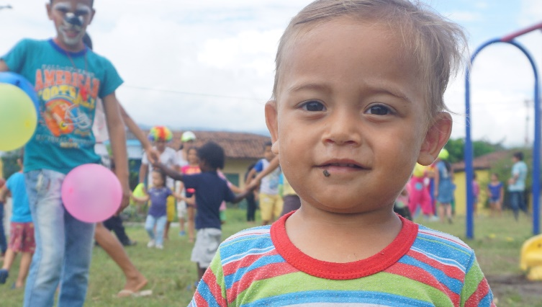
2018년 1월을 감사함으로 보낼 수 있었습니다.
하나님께서 행하실 일들을 기대하며 시작한 이 한 해를 바울선교교회는 ‘성령님께서 인도하시는 교회’를 목표로 힘찬 모습으로 충성하고져 합니다.
동역자님의 한 해도 힘찬 승리의 한 해되시기를 바랍니다.

교회의 조직화:
아구아디따의 바울선교교회는 거의 모든 교인이 새신자이고 카톨릭의 전통에 젖은 생활을 쉽게 버릴 수 없는 지역적 분위기에서 세례와 기초교육에 많은 시간을 치중해야 합니다.
지난 해부터 여성도들 말씀교제를 통해 제자도 훈련을 하고 있습니다.
그들을 주축으로 올해부터는 세례자들을 예배봉사와 교회봉사의 섬김이로 세워가는 일을 시작했습니다.
성도님들이 섬김을 통해 성장하고 성숙해가기를 기도합니다.
미라도르의 바울선교교회도 올해는 더욱 말씀의 은혜가 넘치기를 기도합니다.
공부를 싫어하는 어린이들이 성구암송대회도 거뜬히 이뤄내고 생활태도도 많이 바뀌었습니다.
성탄절 행사에서 신학년 가방과 학용품, 성탄선물을 받고 전통음식을 먹으며 맛난 시간도 보냈습니다.
어른예배에는 대부분 연로하신 어르신들이 어려운 환경속에서 생활하시면서 신앙을 통해 위로와 격려를 받고 있습니다.
올 성탄예배와 잔치는 힘들게 살아온 한 해를 하나님께 감사드리며 예배와 찬양, 발표회와 음식잔치로 베풀어졌습니다.
새해엔 더욱 주님바라보는 삶을 다짐하면서요.
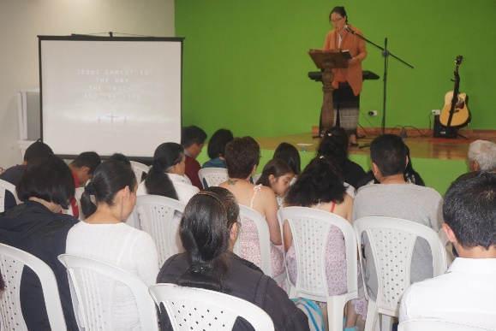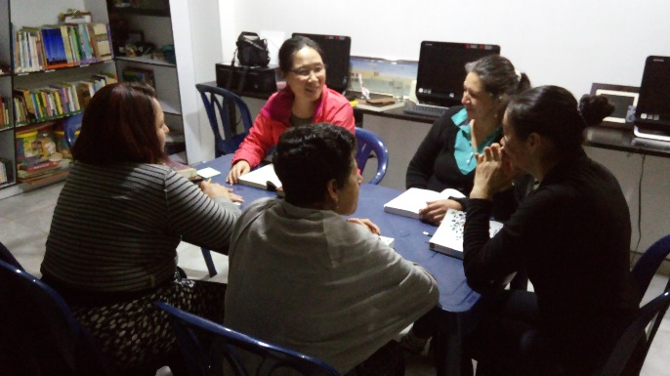
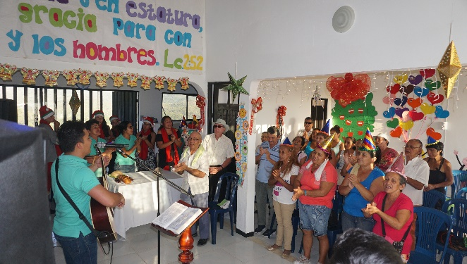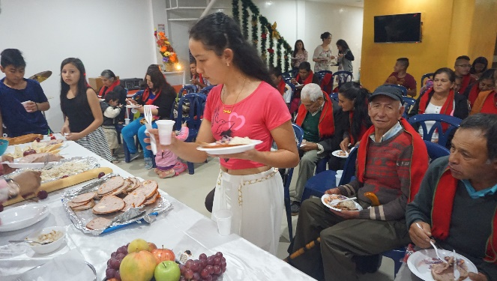

레리다 전도여행및 전도단 훈련:
지난 성탄절 저희 전도단은 아구아디따 지역주민들과 함께하는 성탄행사를 가졌습니다.
이 나라는 성탄절 9일전부터 마을마다 카톨릭 전통의 성탄절을 기다리는 행사를 하는데
이 기간 저희는 주민들과 어린이들을 초청해서 찬양과 연극, 레크레이션을 진행했습니다.
카톨릭 신자들과 신부님이 무척 불쾌해 하셨다는 이야기를 듣고 마음이 아팠으나 아구아디따에서 처음으로 치러진 기독교회의 성탄절행사이기에 감사할 뿐 입니다.

올 방학기간동안 와이유부족 전도여행을 계획했으나, 부족공동체들이 방학기간동안 어린이 모임에 어려움이 있다고해서 다음 기회로 미루고 이곳에서 약 200Km 거리에 있는 레리다 지역으로 3박4일의 전도여행을 다녀왔습니다.
레리다 장로교회의 초청으로 교회에서 머물며 교회 어린이들과 함께 사역을 준비했습니다.
열대지역에서 이른 아침의 기도모임을 시작으로 전도와 집회를 하는 꽉 짜인 일정에도 불평없이 서로 도우며 사역하는 모습이 너무 감사했습니다.
수줍음 많은 시골 아이들이 공원에서 전도집회를 하는 담대함도 보여주고 마을 청소와 어린이집회를 감당하면서도 불평치 않는 겸손함도 배우는 것을 보게됐습니다.
특히 두 명씩 짝지어 가가호호전도를 하면서 성령님께서 전도하신다는 것이 무엇인지도 조금씩 배웠으며, 교회는 저희가 전달해 준 전도인 명단을 가지고 심방을 하고 있다는 소식도 전해주셨습니다.
알레한드라는 자기의 간증이 어떤 사람들에게는 위로와 힘이 된다는 사실을 깨닫고 부끄러운 시간조차 주님께서 아름답게 회복시켜주심에 감사를 드렸습니다.
마지막 날의 아침기도시간엔 성령님의 인도하심속에 저희 전도단 어린이들이 하나님의 은혜를 경험하고 마음의 고통들을 주님께 드리는 귀한 시간도 가졌습니다.

전도여행에서 돌아와 여전히 전도훈련과 말씀훈련에 참석하는 9명의 어린이들이 학교생활속에서 믿음으로 모든 것들을 잘 이기어 나가도록 기도로 힘을 더해주시기 바랍니다.
주변 친구들과 친척들에게 교회다닌다고 벌써부터 조롱을 당하는 어린이들이 있는데 특히 학교생활속에서 그 어려움들은 더 클 것입니다.
하지만 온실속 화초가 아닌 야생화의 당찬 성장을 기대하기에 모든 것을 주님께 의탁드릴 뿐 입니다.

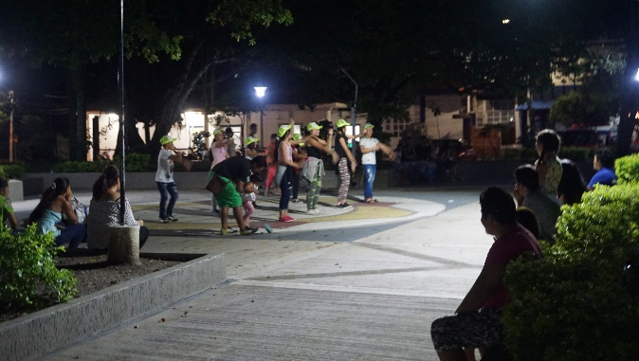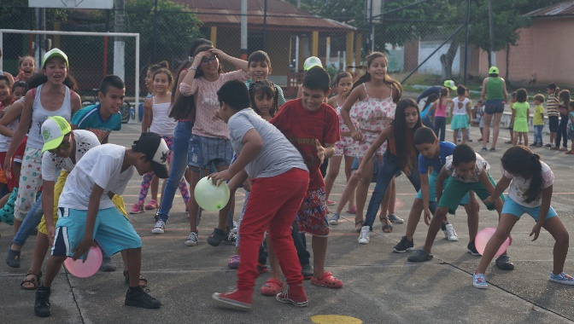
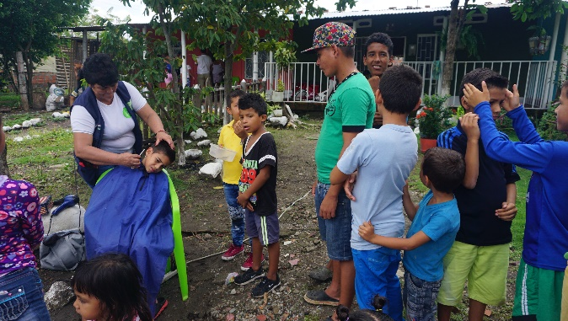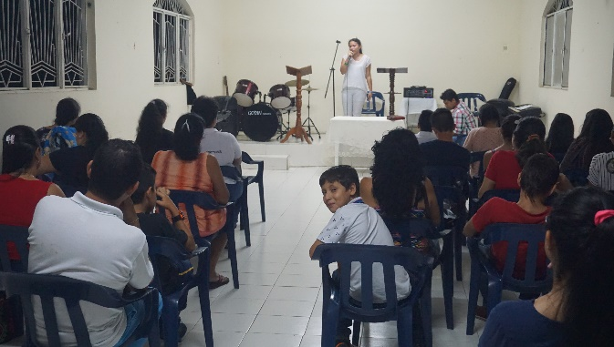
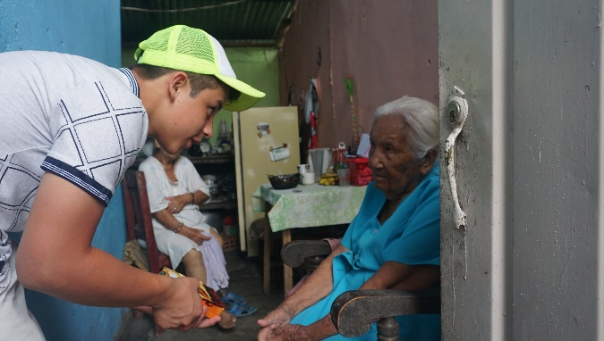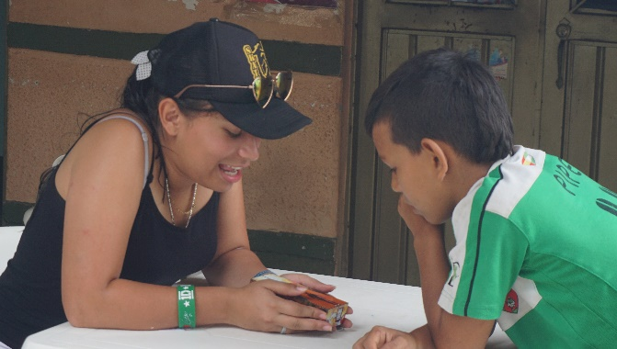

참전용사 새해 인사:
지난 번 심방했던 한국전 참전용사분들을 다시 찾아뵈었습니다.
처음 방문시에는 반가움과 당황함이 함께했던 시간이었으나, 이번의 아홉가정방문은 기다림과 반가움이 갑절을 더한 시간이었습니다.
하지만 연로하신 모습들과 특히 어려운 상황에 처해있는 분들의 모습은 여전히 마음을 무겁게 했습니다.
이번의 방문엔 한글성구의 액자를 준비했습니다.
성구내용을 스페인어로 번역해서 설명드리고 액자를 벽에 걸어드리며 하나님의 은혜역사가 가정마다 풍성하기를 기도했습니다.
또한 이렇게 먼 나라의 젊은이들이 생명을 걸고 지켜준 우리나라가 더욱 잘 살고 진정한 복을 누리는 나라로 우뚝서서 이분들의 자부심을 더해 줄 수 있기를 바랍니다.
바울선교교회는 참전용사분들과 뗄 수 없는 관계에 있습니다.
아구아디따에 바울선교교회를 건축할 수 있는 계기가 바로 그분들의 지난 날의 희생때문이었습니다.
그렇기에 이렇게 직접 찾아뵈며 섬기는 기쁨이 더욱 클 수 밖에 없습니다.
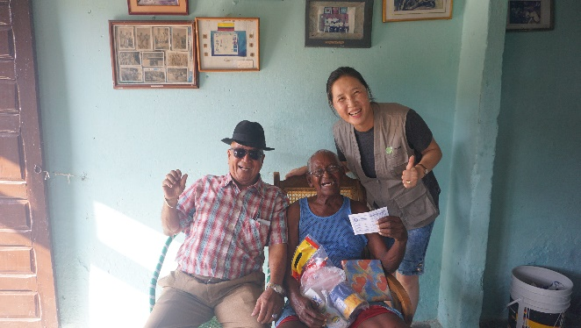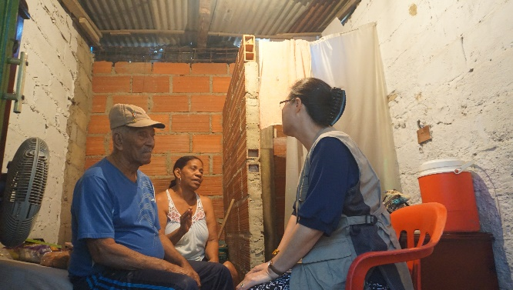

하나님께서 함께 하시는 기쁨이 늘 우리를 충만하게 하심에 감사드립니다.
그리고 중보가운데 이러한 누림이 있도록 힘을 다해 주시는 동역자님이 계시기에 감사드립니다.
늘 평강하시고 행복한 삶과 사역의 시간되시기를 바랍니다.

2018년 2월 2일 콜롬비아 선교사 김 혜 정 올림

중보의 부탁
1. 세워진 바울선교교회들이 말씀과 기도속에 든든히 서 가고 성령님의 인도하심을 모두가 누리는 은혜가 있도록
2. 어린이사역을 통한 구원의 역사가 더욱 풍성해지고 이를위해 충성된 도구로 일하는 사역자들이 되도록
3. 2018년의 모든 사역이 하나님의 뜻하심과 인도하심속에서만 이루어지도록
4. 콜롬비아의 정치 사회적 위기상황속에 기독교회들이 깨어나고 성숙해져서 빛과 소금의 역할을 감당하도록

